|  |  |  |
| --- | --- | --- |
| Basiswissen | Thema: Ableitung & Tangentenaufgaben | **Thema 1** |
| Skizzieren Sie den Graphen einer Funktion *f*, wobei folgende Eigenschaften deutlich  werden sollen:  (1) *f*(3) = 0;  (2)  (3) *f* ist an der Stelle *x* = 2 nicht definiert. | | |
| Basiswissen | Thema: Ableitung & Tangentenaufgaben | **Thema 1** |
| Skizzieren Sie den Graphen einer Funktion *f*, wobei folgende Eigenschaften deutlich  werden sollen:  (1)  *f*(3) = 0;  (2)  (3)  *f* ist an der Stelle *x* = 2 nicht definiert. | | |
| Basiswissen | Thema: Ableitung & Tangentenaufgaben | **Thema 2** |
| **1** Entscheiden Sie ohne zu rechnen, welches der folgenden Intervalle   den Wertebereich der Ableitungs-  funktion *f´* von *f* näherungsweise   angibt.  Kreuzen Sie an und begründen Sie   Ihre Entscheidung.  ❒ [–2,7; 2,7]  ❒ [–6; 2,7]  ❒ [–2,7; 6]  ❒ [–6; 6]  **2** Zeichnen Sie den Graphen der  Ableitungsfunktion von *f* in die  Abbildung ein. | | |

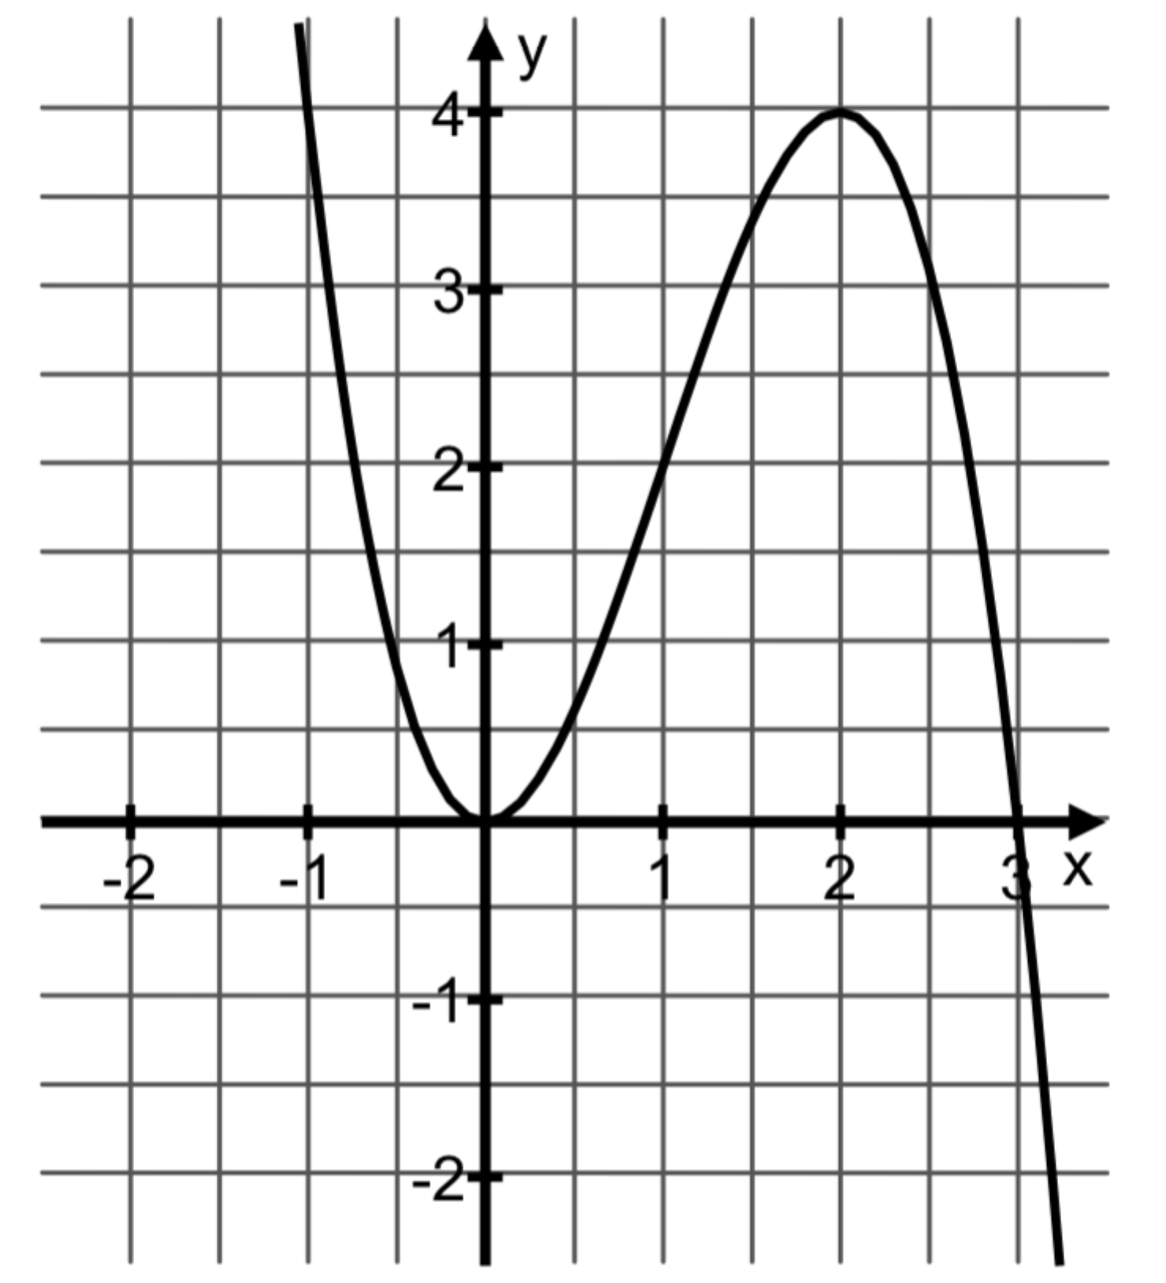

|  |  |  |
| --- | --- | --- |
| Basiswissen | Thema: Ableitung & Tangentenaufgaben | **Thema 3** |
| Im Koordinatensystem ist der Graph der  Funktion *f* mit *f(x)* = – *x3* + 5*x* – 1 oder der  Graph der Funktion *g* mit *g(x)* = – *x3 + 3x2*  dargestellt.  **1** Geben Sie an, welche der beiden Funktionen  dargestellt ist.  Begründen Sie.  **2** Skizzieren Sie den Verlauf der Ableitungs-  funktion zu der dargestellten Funktion in  dasselbe Koordinatensystem. | | |
| Basiswissen | Thema: Ableitung & Tangentenaufgaben | **Thema 4** |
| Die Funktion *f* mit dem Graphen *G* hat die Gleichung .  **1** Berechnen Sie den Anstieg von *G* im Punkt *P*(2|*f*(2)).  **2** Ermitteln Sie die Gleichung der waagerechten Tangente an den Graphen *G* an. | | |
| Basiswissen | Thema: Ableitung & Tangentenaufgaben | **Thema 2** |
| **1** Entscheiden Sie ohne zu rechnen, welches der folgenden Intervalle den Wertebereich der Ableitungsfunktion *f´* von *f* näherungsweise angibt.  Kreuzen Sie an und begründen Sie Ihre Entscheidung.  ❒ [–2,7; 2,7]  ❒ [–6; 2,7]  ❒ [–2,7; 6]  ❒ [–6; 6]  **2** Zeichnen Sie den Graphen der Ableitungsfunktion von *f* in die Abbildung ein. | | |



|  |  |  |
| --- | --- | --- |
| Basiswissen | Thema: Ableitung & Tangentenaufgaben | **Thema 3** |
| Im Koordinatensystem ist der Graph der  Funktion *f* mit *f(x)* = – *x3 +* 5*x* – 1 oder der  Graph der Funktion *g* mit *g(x)* = – *x3 +* 3*x2*  dargestellt.  **1** Geben Sie an, welche der beiden Funktionen  dargestellt ist.  Begründen Sie.  **2** Skizzieren Sie den Verlauf der Ableitungs-  funktion zu der dargestellten Funktion in  dasselbe Koordinatensystem. | | |
| Basiswissen | Thema: Ableitung & Tangentenaufgaben | **Thema 4** |
| Die Funktion *f* mit dem Graphen *G* hat die Gleichung .  **1** Berechnen Sie den Anstieg von *G* im Punkt *P*(2|*f*(2)).  **2** Ermitteln Sie die Gleichung der waagerechten Tangente an den Graphen *G* an. | | |
| Basiswissen | Thema: Ableitung & Tangentenaufgaben | **Thema 5** |
| Der Graph der Funktion *f* mit *f(x)* = *x2 + b·x + c* hat im Punkt *P*(3|2) den Anstieg *m* = 1. Berechnen Sie die Werte für die Parameter *b* und *c*. | | |
| Basiswissen | Thema: Ableitung & Tangentenaufgaben | **Thema 5** |
| Der Graph der Funktion *f* mit *f(x)* = *x2 + b·x + c* hat im Punkt *P*(3|2) den Anstieg *m* = 1. Berechnen Sie die Werte für die Parameter *b* und *c*. | | |
| Basiswissen | Thema: Ableitung & Tangentenaufgaben | **Thema 6** |
| Gegeben ist die Funktion *f*  mit .  Der Graph der Funktion ist *K*.  **1** Geben Sie die Asymptoten von *K* an.  **2** Bestimmen Sie den Schnittpunkt der Tangente an *K* im Punkt *P*(1|*f*(1)) mit der *x*-Achse. | | |
| Basiswissen | Thema: Ableitung & Tangentenaufgaben | **Thema 6** |
| Gegeben ist die Funktion *f*  mit .  Der Graph der Funktion ist *K*.  **1** Geben Sie die Asymptoten von *K* an.  **2** Bestimmen Sie den Schnittpunkt der Tangente an *K* im Punkt *P*(1|*f*(1)) mit der *x*-Achse. | | |

Lösung Thema 2

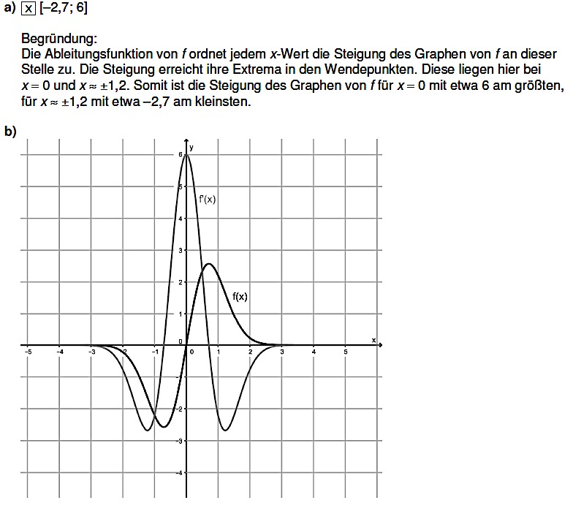

Philipp-Melanchthon-Gymnasium Bautzen Lk Mathematik Kl. 11

Lösung Thema 1

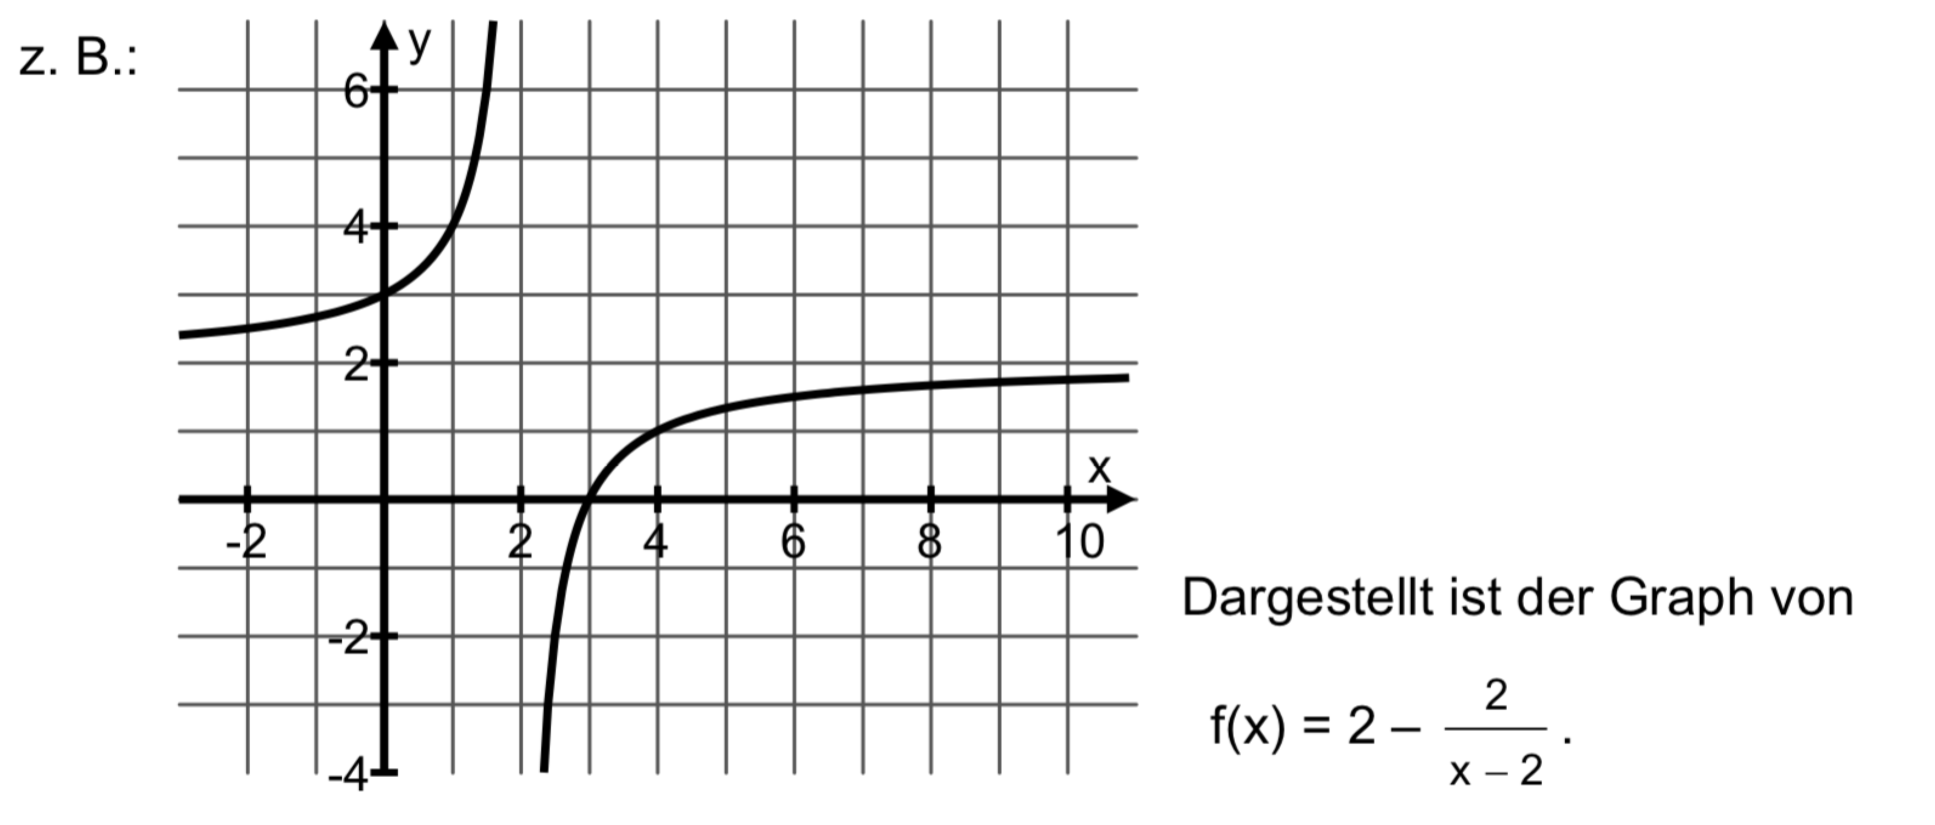

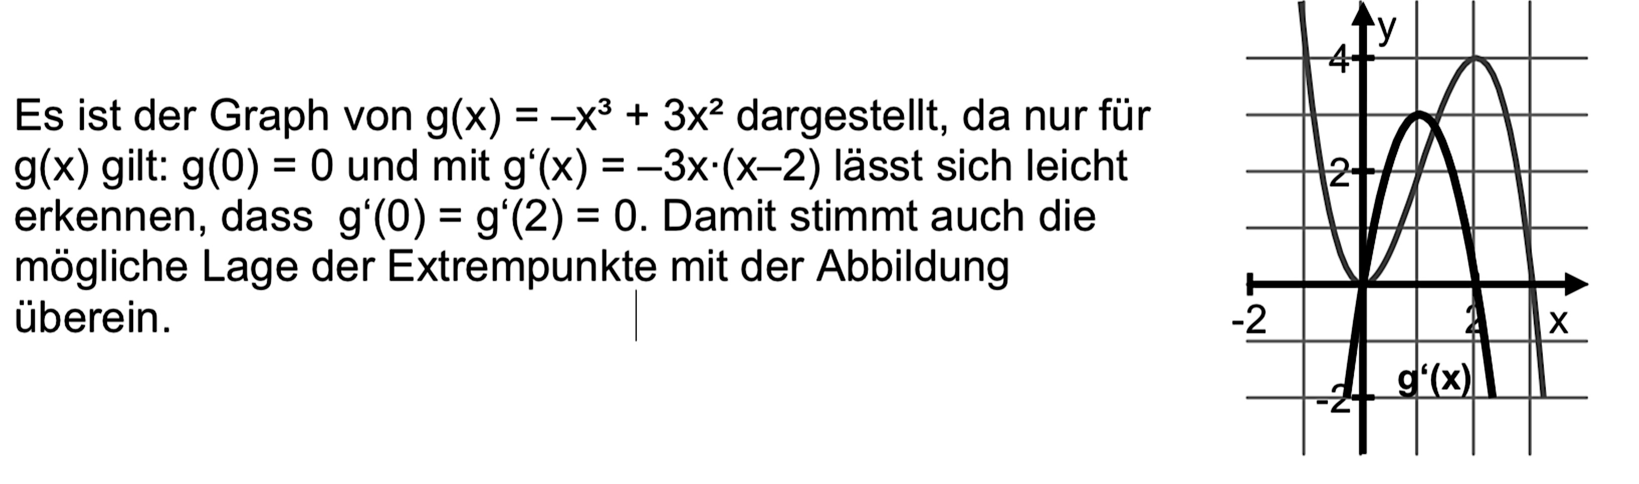Lösung Thema 3

Lösung Thema 4

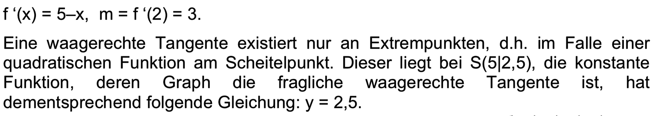

Lösung Thema 5

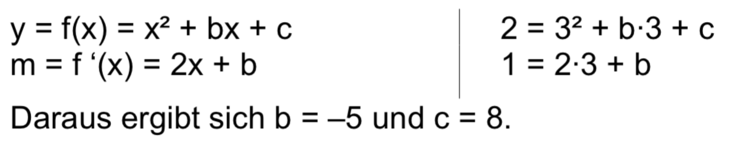

Lösung Thema 6

